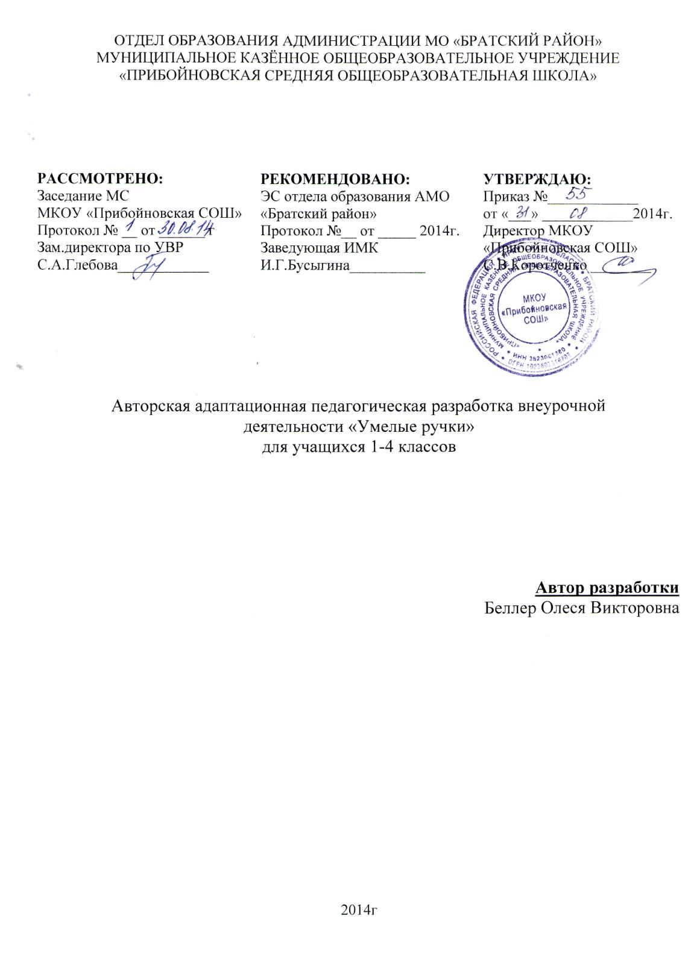
Пояснительная записка

Адаптационная авторская программа «Умелые ручки» составлена на основе авторской программы учителя начальных классов муниципального казённого общеобразовательного учреждения Кулькиной Л.В. Программа кружка "Умелые ручки" рассчитана на детей в возрасте от 7 лет. Срок реализации программы 1 год. При обучении используется режим групповых занятий - по одному часу один раза в неделю.
Содержание программы представлено различными видами трудовой деятельности (работа с бумагой, работа с природным материалом, пластилином) и направлена на овладение школьниками необходимыми в жизни элементарными приемами ручной работы с разными материалами, изготовление игрушек, различных полезных предметов для школы и дома.
По каждому виду труда программа содержит примерный перечень практических и теоретических работ.
Объединяются учащиеся, проявляющие достаточно устойчивый, длительный интерес к конкретным видам практической трудовой деятельности: конструированию и изготовлению изделий, выполнению практических работ.
Актуальность программы «Умелые руки» заключается в том, что она предоставляет возможность учителю осуществлять индивидуальный подход к каждому обучающемуся, раскрывать его личностные задатки, прививать любовь к народному творчеству, развивать художественно-эстетический вкус.
В зависимости от характера усвоения изучаемой темы, занятия проводятся в групповой, коллективной и индивидуальной формах.
Цель программы:
- вызвать у детей интерес к творчеству;
- пробудить желание творить самостоятельно;

Цель работы кружка:
- Изучить технологическую последовательность и трудовые приемы выполнения плоских комбинированных и объемных игрушек.
- Развить творческое мышление, эстетический вкус, самостоятельность в подборе материалов, инструментов и приспособлений.
- Воспитывать самостоятельность, аккуратность, бережливость, ответственность за выполняемую работу.
Задачи программы:
- совершенствование практических умений;
- развитие мелкой моторики рук в процессе освоения различных технологических приемов;
- развитие мышления, воображения, фантазии, художественного вкуса;
- расширение методов познания окружающей действительности;
- формирование умений ориентироваться в заданиях разного типа: от точного повтора образца до воплощения собственного замысла;
- формирование умения планирование последовательности выполнения действий и осуществления контроля на разных этапах выполнения работы.
Изготовление изделий строится на различном уровне трудности: по образцу, рисунку, простейшему чертежу, по собственному замыслу ребенка с учетом индивидуальных особенностей и возможностей школьника. При изготовлении какого-либо изделия ребенок учится устанавливать последовательность выполнения действий, порядок работы инструментами. Пропуск самой незначительной операции или выбор не того инструмента, который нужен в данный момент, - все это сразу же сказывается на качестве работы. Ребенок действует в системе наглядно выраженных требований, выбирает и сопоставляет варианты действий, отбирает наиболее рациональные пути решения задания, сравнивает полученный результат с планируемым ранее, оценивает его. Это способствует формированию у учащихся способности к планированию. Планирование предупреждает ошибочные действия, способствует более четкому представлению порядка операции. Это сказывается на качестве изделий школьника, позволяет ему познать радость труда.
Результатом реализации данной образовательной программы являются выставки детских работ, как местные (на базе школы, поселка), так и районные. Использование поделок-сувениров в качестве подарков; оформление зала для проведения праздничных утренников.
К концу обучения учащиеся должны знать:
- название и назначение материалов – бумага, природные материалы, пластилин;
- название и назначение ручных инструментов и приспособлений - ножницы, кисточка для клея, игла;
- правила безопасности труда и личной гигиены при работе указанными инструментами.

К концу обучения учащиеся должны уметь:
- анализировать под руководством учителя изделие (определять его назначение, материал из которого оно изготовлено, способы соединения деталей, последовательность изготовления);
- правильно организовать свое рабочее место, поддерживать порядок во время работы;
- соблюдать правила безопасности труда и личной гигиены;
- экономно размечать материалы с помощью шаблонов, сгибать листы бумаги вдвое, вчетверо, резать бумагу и ткань ножницами по линиям разметки, соединять детали из бумаги с помощью клея.

Условия реализации программы
Инструменты и приспособления:
- простой карандаш
- линейка
- фломастеры
- цветные карандаши
- ножницы канцелярские с закругленными концами
- кисточка для клея и красок
- доски для работы с пластилином
Материалы:
- пластилин
- бумага цветная для аппликаций
- двухсторонняя цветная бумага для оригами
- картон белый и цветной
- салфетки
- природные материалы
- солёное тесто
- диски
- клей ПВА

Содержание программы «Умелые ручки».
  - Вводное занятие. Беседа. Знакомство.
  - Экскурсия в осенний лес. Сбор природного материала для изготовления поделок.
  - Аппликации из геометрических фигур.
  - Объёмные и плоские аппликации.
Показ готовых изделий. Техника многослойных аппликаций. Аппликации мозаики. Квиллинг. Используемые материалы, необходимые инструменты. Элементы, наиболее часто используемые в работе. Различные композиции в технике квиллинг.
Проведение беседы «изонить». Выполнение на картонной основе разметки рисунка. Выполнение проколов во всех точках. Инструменты, необходимые для заполнения окружностей. Аппликации в технике «изонить».
  - Работа с природными материалами.
Природное богатство родного края. Творческие работы из сухих листьев. Поделки из шишек. Роль растений в жизни человека. Богатство растительного мира как вечный источник вдохновения при создании шедевров. Сказочная красота картин и композиций из засушенных растений и техника их изготовления. Изготовление открытки из засушенных растений. Подготовка фона для картины, клея. Коллективные композиции.
7. Готовимся к выставке коллективных композиций.
8.Изготовление открыток.
9.Учимся готовить солёное тесто. Изготовление поделок из солёного теста «Рыбки» Материалы и инструменты. Показ готовых работ, выполненных пластическими материалами. Приемы работы с пластилином. Подготовка теста, окрашивание. Создание фактуры поверхности. Создание композиций из солёного теста.
10.Коллективная работа «Рябинка» из солёного теста.
11.Что такое DVD диск. И что можно из них сделать. Изготовление «Подсвечника»
12. Поделка «Сова»
13.Аппликации из бумажных салфеток. Показ готовых изделий. Техника торцевания гофрированной бумагой на картоне. Изготовление мозаики из ватных комочков. Покраска ватных комочков. Изготовление аппликаций из обрывных кусочков бумаги.
14.Заключительное занятие. Выставка нашего творчества. Подведение итогов.

Тематическое планирование факультативного курса «Умелые ручки».
№ п/п | дата |  | Тема занятия | Количество часов | Вид контроля
№ п/п | план | факт | Тема занятия | Количество часов | Вид контроля
1 |  |  | Вводное занятие. Беседа. Знакомство. | 1 | Самоконтроль
2 |  |  | Экскурсия. Сбор природного материала. | 1 | Самоконтроль
3 |  |  | Аппликация из геометрических фигур. | 2 | Самоконтроль
4 |  |  | Объёмная аппликация из цветной бумаги. | 2 | Самоконтроль
5 |  |  | Аппликация из сухих листьев. | 3 | Самоконтроль
6 |  |  | Поделки из природных материалов (шишек) «Пингвин», «Елочка», «Корзиночка», «Животные». | 4 | Самоконтроль
7 |  |  | Выставка аппликаций, поделок. | 1 | Самоконтроль
8 |  |  | Изготовление открыток. | 2 | Самоконтроль
9 |  |  | Поделки из солёного теста «Рыбки» | 4 | Самоконтроль
10 |  |  | Коллективная работа «Рябинка» | 4 | Самоконтроль
11 |  |  | Поделка из DVD дисков «Подсвечник» | 2 | Самоконтроль
12 |  |  | Поделка «Сова» | 3 | Самоконтроль
13 |  |  | Аппликация из бумажных салфеток. | 4 | Самоконтроль
14 |  |  | Заключительное занятие. Выставка нашего творчества | 1 | Самоконтроль
 |  |  | Всего: | 34

Используемые ресурсы:
1.Сайт Страна Мастеров
http://stranamasterov.ru
2. Сайт Всё для детей
http://allforchildren.ru

